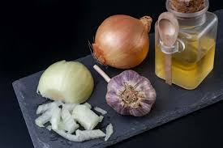

INTERAKTYWNA KARTA PRACY.
/ PROMOCJA ZDROWIA/

BOHATEROWIE ZDROWIA I ODPORNOŚCI
CZOSNEK.

Zapraszam do zabawy dzieci w wieku przedszkolnym i z klas 1-3.
Trwa sezon jesienno - zimowy.
Trzeba szczególnie dbać o zdrowie.
Aby nie poddać się chorobie trzeba wzmacniać odporność.
Jednym z bohaterów zdrowia i odporności jest czosnek.
Zapraszam do obejrzenia prezentacji pt. CZOSNEK, która dostępna jest w zakładce PROFILAKTYKA I EDUKACJA.
Prezentacja przedstawia wiele informacji na temat czosnku.
To ułatwi rozwiązanie poniższego zadania.
A teraz zapraszam do zabawy z interaktywną kartą pracy.
Kliknij w poniższy link !
Powodzenia !

UKŁADANIE WG KOLEJNOŚCI ZDARZEŃ.

https://learningapps.org/watch?v=pupwh5ea520

M.Chęcińska

